ポルトガル語

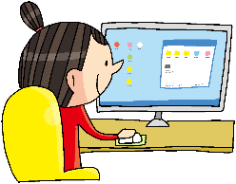

Meios de comunicação

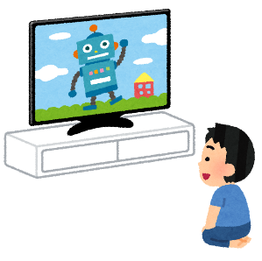

Televisão

Computador

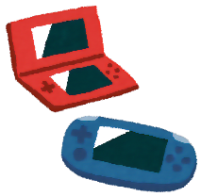

Smartphone・

Tablete

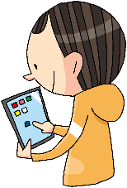

Games

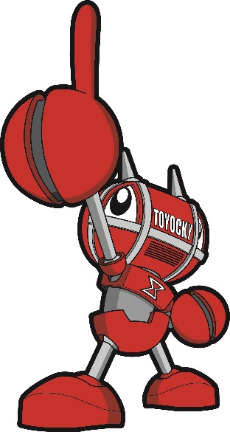

**Toyohashi Media Control Challenge Cardとよはししメディアコントロールチャレンジカード**

　　　　Série　　　Classe　　　Número　　Nome

Vamos nos esforçar para ter um nível alto！

©豊橋市トヨッキー

pw30media02(2024)